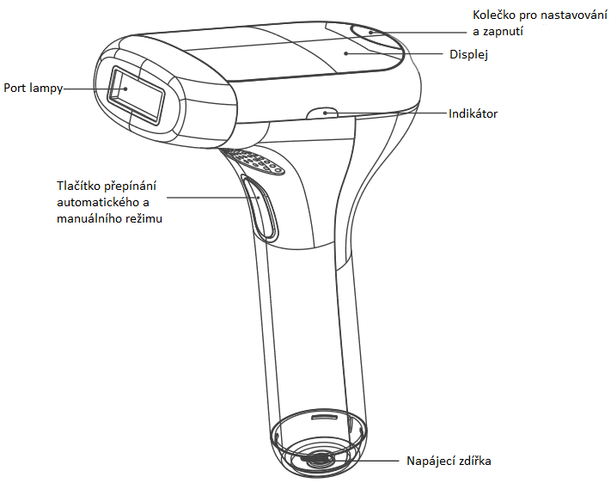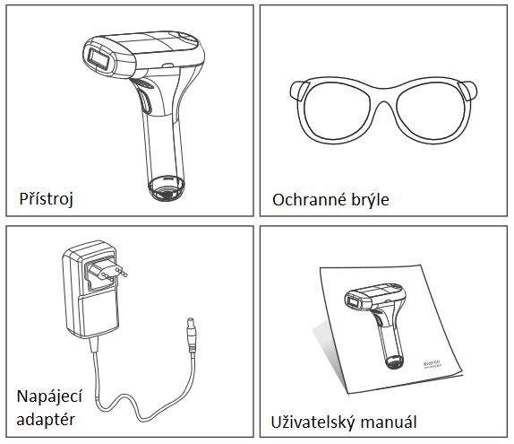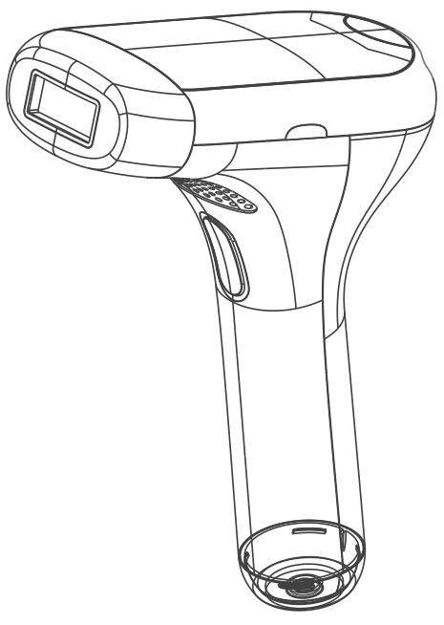

**Přístroj na odstraňování chloupků**

**Uživatelský manuál**

**Úvod**

Děkujeme za zakoupení přístroje na odstraňování chloupků.

Pro co nejlepší výsledky si prosím přečtěte tento uživatelský manuál a uchovejte ho pro pozdější referenci.

**Obsah balení**

**Specifikace a parametry**

Příkon: 36 W Teplota skladování: 0°C – 45°C

Vstupní napětí: 12V DC Provozní teplota: 5°C - 35°C

Vstupní proud: 3A Provozní vlhkost: 25% - 75%

Frekvence: 50Hz/60Hz Váha: 366g

Jmenovité napětí: 100-240V Frekvence laseru: <=10MS

Rozměry: 169 x 81 x 197 mm Vlnová délka: 530nm

**Bezpečnostní opatření**

Přístroj nesmí používat děti mladší 16 let, ženy v periodě, osoby s citlivostí na světlo a jizvami.

Přístroj se nesmí používat během těhotenství a kojení.

Osoby se srdečními chorobami, vysokým krevním tlakem, zhoubnými nádory, infekčním onemocněním kůže, poruchami srážlivosti, osoby s implantovanými zdravotnickými zařízeními a systémy (např. kardiostimulátor) nesmí přístroj používat.

Dále nesmí být přístroj používán osobami s nějakým chronickým onemocněním, onemocněním srdce, štítné žlázy, diabetes, při epilepsii, při onemocnění sítnice nebo při imunosupresivní léčbě.

Přístroj se nesmí používat na spálenou nebo popálenou pokožku.

Osoby s migrénou nesmí přístroj používat, stav se tím může zhoršovat.

Nepoužívejte na pokožku s tetováním, tmavými fleky a tečkami (pihy, mateřská znaménka, atd.), tetování a tmavé místa dokáží pohlcovat hodně světelné energie a způsobit popálení pokožky.

Nepoužívejte v okolí hlavy, uší a genitálií. Hrozí popálení.

Pokud je ošetřované místo bolavé, objevuje se lupénka, ekzém, popáleniny, herpes, vyrážka, přestaňte přístroj používat. V těchto případech je kůže citlivá a může způsobit otok, puchýře nebo infekci. Konzultujte s lékařem.

Přístroj se nesmí používat na pokožku s jizvami, citlivostí na světlo nebo léky, které činí kůži citlivější, včetně nesteroidních protizánětlivých činidel (aspirin, ibuprofen, acetaminofen), tetracyklinů, fenothiazinů, diuretik, sulfanomidů.

Pokud trpíte některou chorobou světelné citlivosti kůže, používáním přístroje se stav citlivosti ještě prohlubuje.

**Části přístroje**

**Používání a údržba přístroje**

Rozebírání a výměna lampy není možná. Pří používání neblokujte tělo lampy pro lepší chlazení.

Při používání přístroje noste ochranné brýle.

Poničená lampa nemůže být recyklována. Zlikvidujte jej podle zákona.

Při používání přístroje předem vyčistěte ošetřovaná místa. Nepoužívejte kosmetiku a jiné přípravky na péči o kůži.

Při prvním použití zvolte nižší úroveň účinnosti pomocí tlačítka. Pokud zvolíte příliš vysokou účinnost, kůže po použití zrudne. Předcházejte popáleninám chlazením kůže.

Po použití dbejte pozornost na hydrataci kůže a chraňte jej před zářením a ultrafialovými paprsky.

Po použití a odpojení ze sítě, otřete lampu navlhčeným hadříkem (zabraňte přitom vniknutí ostatních tekutin do přístroje, hrozí poškození) od kožního mazu a chloupků.

Používejte výhradně jemnou tkaninu nebo vlhký hadřík bez alkoholu pro vyčištění vnějších částí přístroje.

Nevystavujte zařízení a jeho součásti tekutinám a vlhkému prostředí.

Uskladněte přístroj na větraném a suchém prostředí, mimo dosah dětí.

Nevkládejte kovové objekty do chladicích děr, hrozí nebezpečí elektrického šoku.

Pokud je skořápka přístroje, displej poškozen nebo byl přístroj ponořen do vody, vraťte jej k reklamaci na kontrolu. Pokud byl ponořen, odpojte jej ihned ze sítě.

Nepokoušejte se přístroj rozebírat a opravovat.

Pokud přístroj nelze normálně používat, reklamujte ho.

**Proces používání přístroje**

1. Čistěte přístroj vlhkým hadříkem nebo jemnou tkaninou.

2. Indikátory blikají, když je přístroj připojen do sítě.

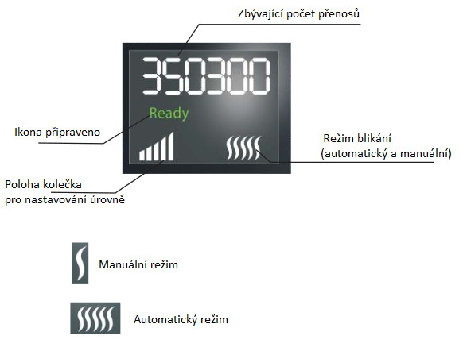3. Podržte zapínací tlačítko po dobu alespoň 2 vteřin pro vypnutí a zapnutí. Po zapnutí se zapne ventilátor a displej. Na displeji se zobrazí zbývající počet přenosů, úroveň efektu, ikony připraveno „ready“, stav ventilátoru. Při správném dotyku s pokožkou můžete přístroj spustit.

4. Pokud se lampa dotýká kůže, rozsvítí se ikona „READY“.

5. Při prvním zapnutí je zvolen manuální režim, pokud chcete zapnout automatický režim, podržte tlačítko pro změnu režimu po dobu 2 vteřin.

6. Při správném používání přístroje se lampa dotýká kůže kolmo.

7. Pokud s přístrojem nebudete 5 minut manipulovat, automaticky se vypne.

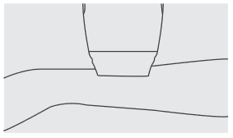

**Zkouška citlivosti kůže**

Začněte výběrem části kůže pro zkoušku před zahájením kompletní péče. Začněte nejnižším nastavením na každou část těla a postupně navyšujte intenzitu. Některá místa vyžadují silnější úrovně (nohy a podpaží). Každý má jinou citlivost kůže, začněte opatrně pro nalezení ideálních úrovní. Pokud se do 6 hodin neobjeví abnormální reakce, můžete úroveň zvýšit.

**Výběr úrovně**

Přístroj je navržen pro různé typy kůže. Má 5 různých úrovní. Osoby s tmavším odstínem kůže by měly používat 1. – 3. úroveň. Ty se světlejším by měly vybírat podle výsledků.



**Kroky a metody používání**

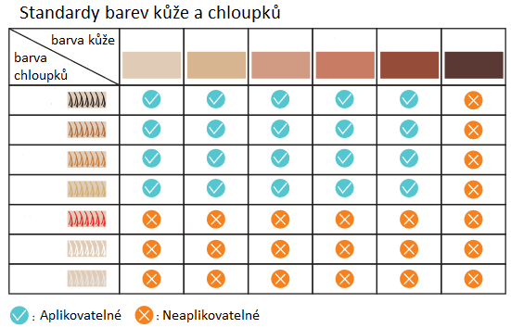

**A) Rozsah použití**

Chloupky na rtech, podpaží, končetiny, čelo, atd. Efektivní pro různé barvy pleti, nevhodné na bílé, šedé, zrzavé a velmi světlé chloupky a na příliš tmavou pokožku.

**B) Kroky používání**

1. Očistěte pokožku, oholte ochlupení, které chcete odstranit a očistěte (je vhodné udělat 2 hodiny před použitím přístroje)

2. Očistěte hlavu lampy a připojte do sítě.

3. Zapněte přístroj, zvolte vhodnou úroveň intenzity.

4. Nasaďte si ochranné brýle, abyste předešli dráždění očí.

5. Přiložte hlavu lampy kolmo ke kůži a pohybujte přístrojem vždy o jednu pozici o velikosti hlavy lampy.

a) manuální režim - je výchozí režim - každý záblesk světla musí být vyvolán stisknutím aktivačního tlačítka (tlačítko přepínání režimů). Používejte pro přesnější ošetření obličeje a jiných spíše menších částí těla.

b) automatický - v tomto režimu stačí přiložit aplikační okénko (port lampy) k pokožce bez nutnosti tisknout aktivační tlačítko. Záblesky se pak budou v určitých intervalech aktivovat automaticky. Je vhodný pro ošetření větších ploch. Jakmile se aktivační okénko přiblíží k pokožce, automaticky začne docházet k zábleskům.

6. Opakujte krok č. 5 a potom začněte znovu, celá oblast by měla zabrat 3-4 minuty.

7. Po skončení používání můžete použít led nebo přípravky pro péči o pokožku ke chlazení a zvlhčení pokožky po dobu 15 minut.

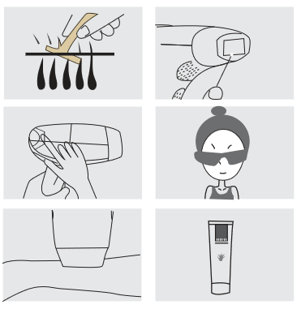8. Po vypnutí a odpojení, očistěte hlavu lampy. Vložte přístroj a příslušenství do balení a uložte na bezpečné místo.

1. Po použití přístroje může pokožka lehce zarudnout, to je normální příznak. Můžete použít led pro zchlazení.

2. Pro komfortnější průběh můžete před použitím zchladit pokožku ledem.

3. Po každé operaci vyčistěte hlavu lampy, aby nečistoty neovlivňovaly další použití.

**C) Intervaly epilace**

Počáteční fáze – používejte 1x týdně

4. – 9. týden – používejte 1x za 2-3 týdny

Udržovací fáze – používejte 1x za měsíc; 1x za 2 měsíce –

dle potřeby – růstu chloupků